Záróvizsga eredmény és oklevél minősítés lekérdezése a Neptunban

Az eredmények a bizottság utolsó záróvizsgázójának felelete után kerülnek a Tanulmányi Osztályra, a rögzítés legkésőbb a záróvizsgát követő nap 12:00 óráig megtörténik.

A záróvizsga eredmény megtekintésének lépései a következők:

Lépjen be a Neptunba, válassza az Ügyintézés menüpont Záróvizsgák almenüjét.

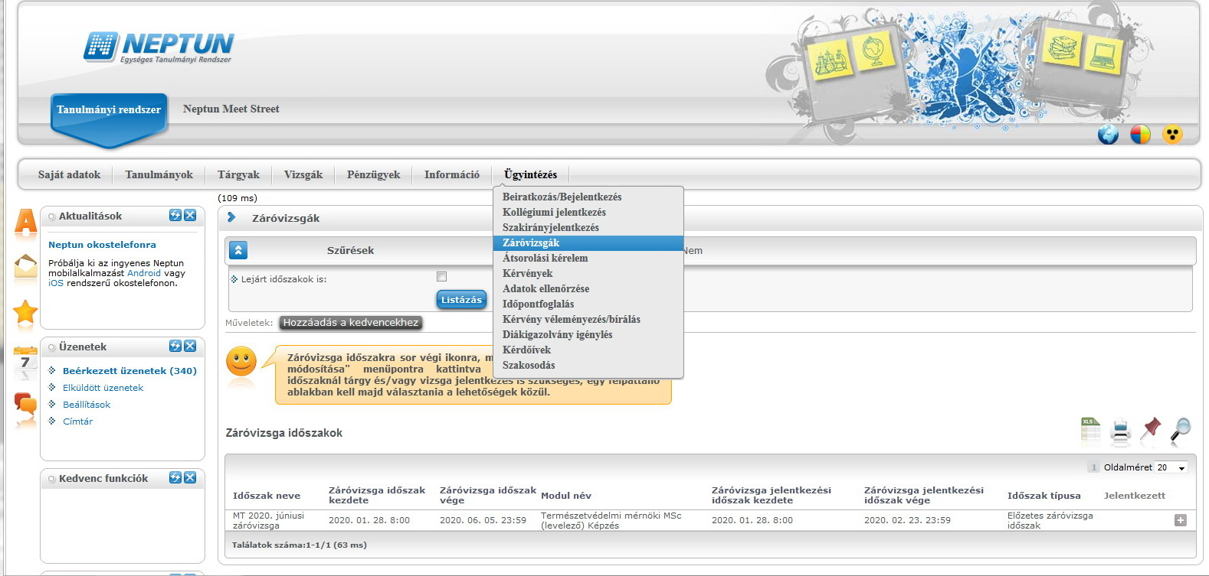

A 2020. júniusi záróvizsga időszaknál kattintson a szürke + jelre, majd a Bővebb menüpontra.

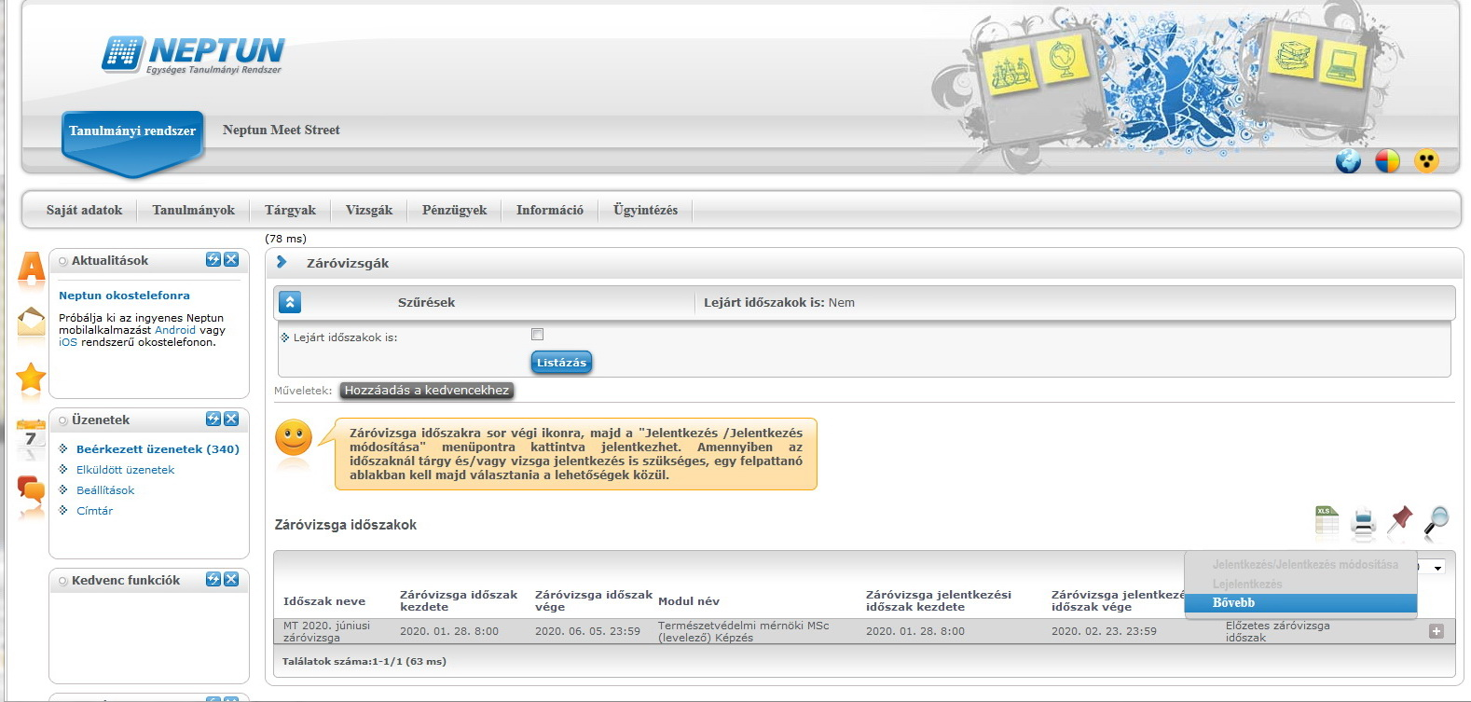

A „Csak felvett vizsgák” mellett a kapcsoló legyen bepipálva, így megjelennek az Ön által teljesített vizsgatárgyak, és azok eredménye.

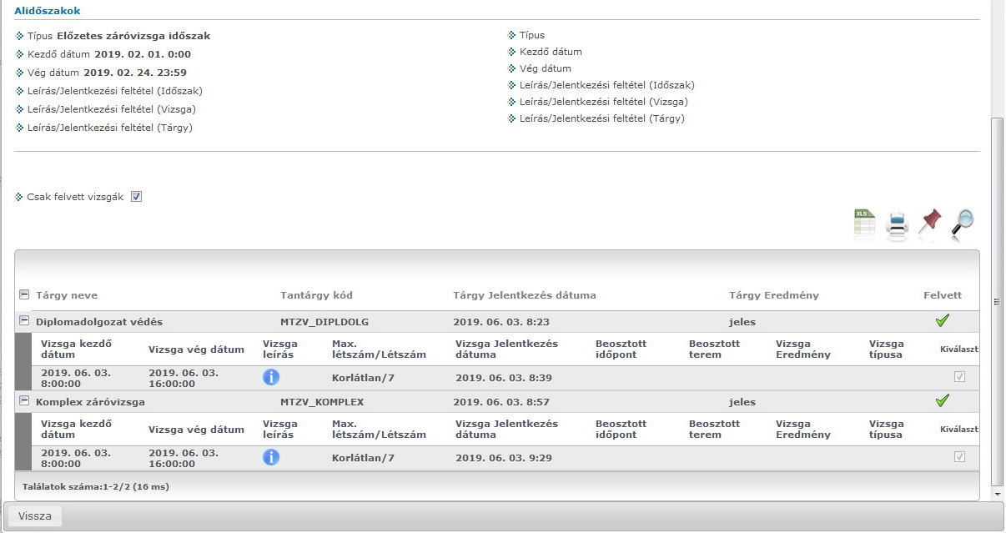

Az oklevél minősítés megtekintésének lépései:
Kattintson a Neptunban a Tanulmányok menüpont Képzés adatok almenüjére.
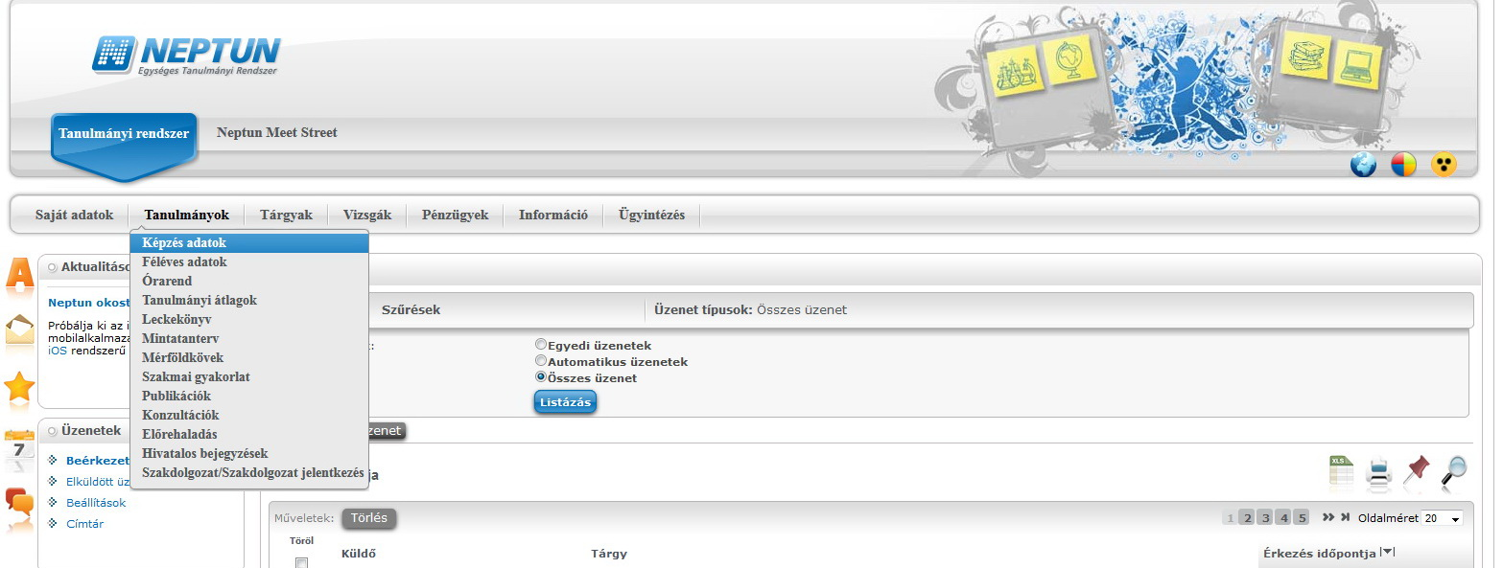

A képernyőt egy picit lejjebb görgetve látható az oklevél minősítése szövegesen és két tizedesjegy pontossággal.

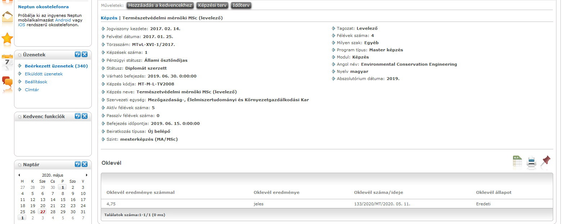

A sikeres záróvizsgájához gratulálunk!

